智能低压分路监测单元

产品概述
分路监测单元即智能低压分路监测单元（Smart monitoring unit of low-voltage distribution network branch），按相别安装于低压配电网箱式变电站、小区配电室、柱上变压器等处的400V 分支线路上，实现低压 400V 分支线路运行状态的监测以及线路故障状态的指示功能。
智能低压分路监测单元采用一体化设计，低功耗的实现电气监测、故障检测、温度传感功能具备明显的运行状态以及故障状态指示、兼顾信息化监控与就地指示需求宽范围采集、 线性程度高、过载能力强，10 倍额定电流过载下无绝缘损坏。采用开合式结构，具备锁紧部件，无需电缆拆卸，安装方便。
防护等级 IP67，-40~70℃稳定运行，复杂环境下可靠稳定运行。

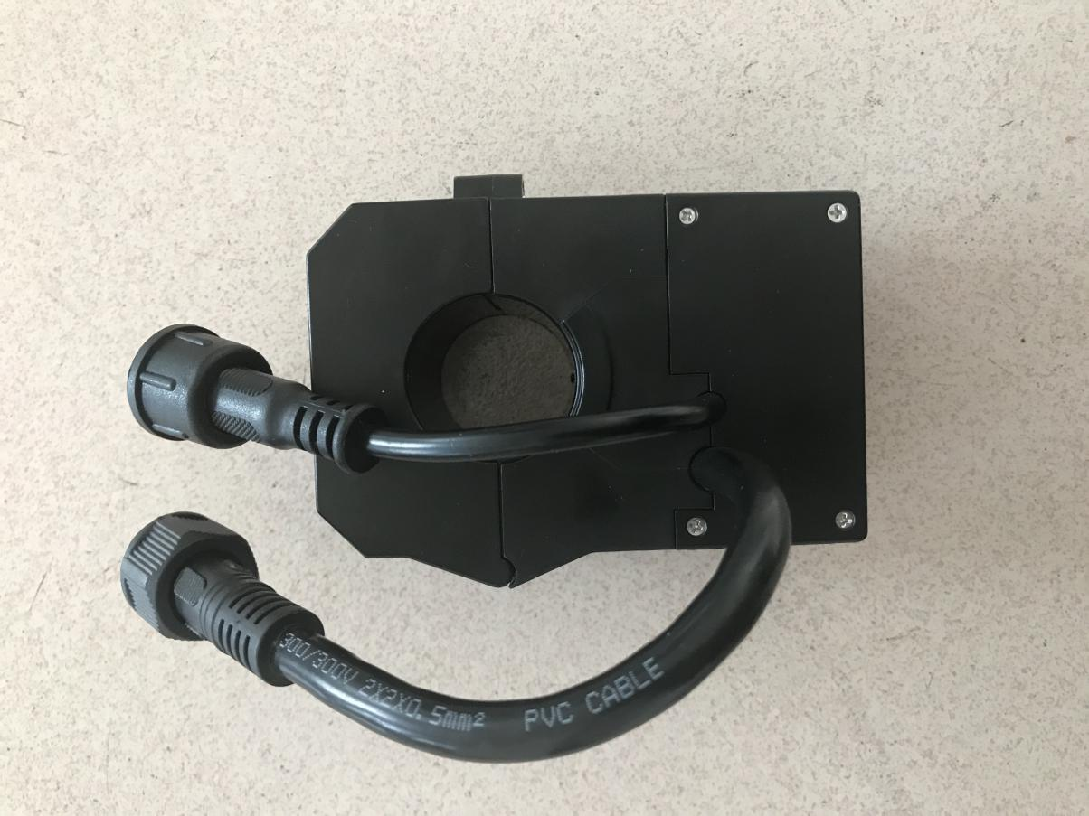

二、功能特点
  - 采用一体化、低功耗的产品，具有高可靠性和适应性。
  - 采用开合式结构，并具备锁紧部件，满足现场安装的便利性、牢固性、规范性和安全 性要求。
  - 使用热固性树脂材料，通过浇注和固化工艺制造，铁芯开口密封处理；采用热固型户 外用硅橡胶密封圈，防水防尘。
  - 使用独立的保护用电流互感器和测量用电流互感器：保护用电流互感器用于测量线路 的故障电流以及实现线路故障检测功能；测量用电流互感器用于测量线路的负载电流、有功 功率、无功功率等。
  - 具备线路的相电压、相测量电流、相有功功率、相无功功率、温度、相保护电流的计 算功能。
  - 具备相故障指示功能，宜以保护电流基波分量作为故障判别输入量，故障指示动作后 状态应保持，直至复归。
  - 具备相有压/无压检测功能。当电压大于有压判定限值时判定为有压状态，反之判定 为无压状态。
  - 具备 RS485 接口的免调试通讯功能，通讯接口应与相电压输入、工作电源等电气隔
离。
  - 具有 64 位设备唯一标识符。
  - 具备通道系数、相故障指示动作值等参数设置功能

